令和7年6月15日　MCCカップレース（早朝レース）に参戦して

　　　　　　　　　　　　　　　　　　　　　　　　　　　Hona　　近藤

昨年よりHonaとして参加させて頂きまして、有難う御座います。

今回のレースに参加することで、ヨット仲間に連絡致しましたら、３名のゲスト応援を頂き内２名は当方と同じくクルーザーのオーナーでシングルハンドセーラーです。（３名とも西浦で約３０数年位前からのディンギー乗り仲間で色々と助けて頂いています。）

６時、雨の中での艇長会議　風はあり雨が何時止むかと思いつつ、海陽ヨットハーバーに行き３名と合流しスタート海面へ向かいました。レース前日に雨の中メインセールを取り付けたのですが、レース当日セールを上げると取り付け間違いが幾つもあり、セールを上げたり下ろしたり・・・・スタートに間に合うか大変でしたが、参加艇も４艇と少なくスタートラインも長く何とかスタート出来ました。

スタート後風が落ち小型艇にカームの時間のハンデを頂いたと思いつつ潮流ブイを目指すも、大島過ぎたあたりから濃霧になり現在位置を艇取り付けのGPSとシングルハンドオーナー持参のニューペックスマート（月額960円？）の現在位置を確認しつつ潮流ブイ目指すも、最悪視界１０艇身程か怖い？・？・今回ナビゲーターして頂いたオーナーより、あと、どの方向で距離どれだけと、指示頂けたことがよく、また大型船の錨泊位置も的確に指示して頂けたことが、良かったです。（梶島回って来たレース艇を見るまで大変怖かった・・・・・・）

ゴールは最下位で他レース艇に約1時間も待たせ　　結果修正時間で１位を頂き・・・有難う御座います。各レース艇の航跡を見るのを楽しみにしています。

今後も出来る限り参加致しますので、クルージング艇をいかに早く安全に走らせるかを考えつつ・・・・・・色々ご指導頂きたく宜しくお願い致します。

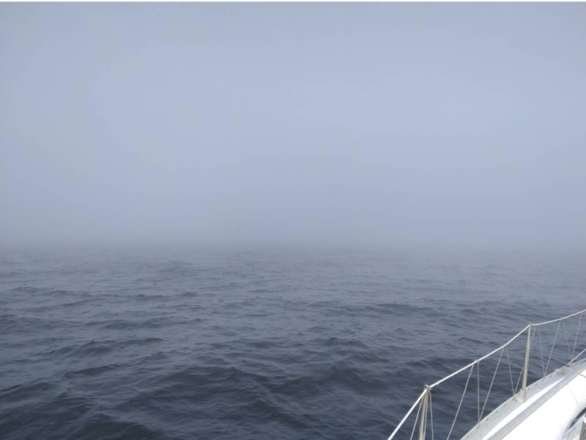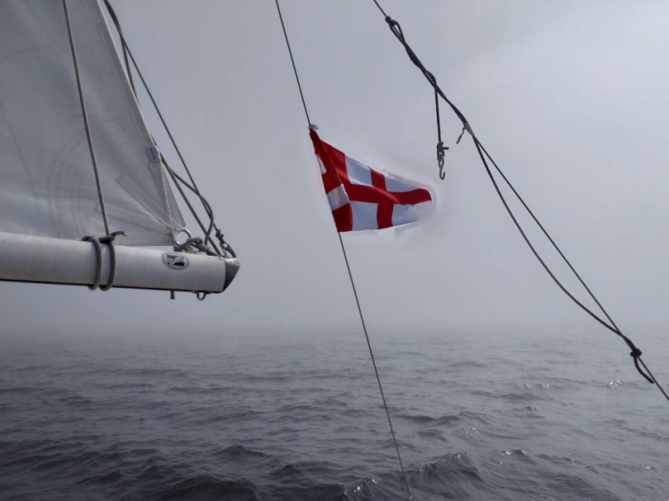

上　潮流ブイを探している時の濃霧状況　　最悪時１０艇身程前が見えませんでした

下、少し霧が晴れてきた状況か？？、前方に錨泊中の車運搬船

